数学（文）

注意事项：
1．本试题满分150分，考试时间为120分钟．
2．使用答题纸时，必须使用0.5毫米的黑色墨水签字笔书写，作图时，可用2B铅笔．要字迹工整，笔迹清晰．超出答题区书写的答案无效；在草稿纸，试题卷上答题无效．
3．答卷前将密封线内的项目填写清楚．
一、选择题：本大题共12小题；每小题5分，共60分．在每小题给出的四个选项中，只有一个选项是符合题目要求的，把正确选项的代号涂在答题卡上．
1．若复数，则$|z|=$
A．$\frac{1}{2}$ B．$\frac{\sqrt{2}}{2}$ C．1 D．$\sqrt{2}$
2．在△ABC中，若tanA=－$\frac{5}{\text{12}}$，则cosA=
A． B． C． D．
3．如图，是2009年底CCTV举办的全国钢琴、小提琴大赛比赛现 场上七位评委为某选手打出的分数的茎叶统计图，去掉一个最高分和一个 最低分后，所剩数据的平均数和方差分别为
4
A． 84， 4.84 B． 84，1.6 C． 85，1.6 D． 85，4
4． 一只小蜜蜂在一个棱长为3的正方体内自由飞行，若蜜蜂在飞行过程中始终保持与正方体6个表面的距离均大于1，称其为“安全飞行”，则蜜蜂“安全飞行”的概率为

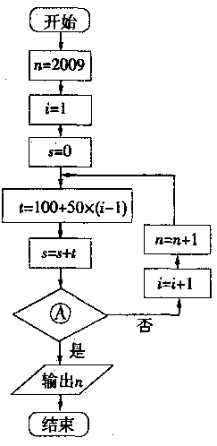
A． B． C． D．
5． 已知向量＝（4，2），向量＝（，3），且//,则的值是
A．6 B． C．9 D．12
6．如图，下列四个几何体中，它们的三视图（正视图、侧视图、俯视图）有且仅有两个相同的是

（2）底面直径和高均为2的圆柱
（1）棱长为2的正方体

（3）底面直径和高均为2的圆锥
（4）长、宽、高分别为2、3、4的长方体

A．（1）（2） B．（1）（3） C．（2）（3） D．（1）（4）
7．如果直线$l,m$与平面$α,β$，$γ$满足：和$m⊥γ$，那么必有
A． $α⊥γ$且$m\text{//}β$ B． $α⊥γ$且$l⊥m$
C． $m\text{//}β$且$l⊥m$ D． $α\text{//}β$且$α⊥γ$
8．设若$\sqrt{3}$是$3^{a}$与$3^{b}$的等比中项，则$\frac{1}{a}+\frac{1}{b}$的最小值为
A．1 B．2 C．8 D．4
9．曲线 在处的切线方程是k.s.5.u
A． B．
C． D．
10．若目标函数，变量满足，则的最大值是
A．8 B．4 C．2 D．0
°
11．在中，的面积为$\sqrt{3}$，则边的值为
A．$2\sqrt{7}$ B． C． D． 3
12．已知函数是上的偶函数，且当时，，则函数的零点个数是
A．3 B．4 C．5 D．6
二、填空题.本大题共有4个小题,每小题4分,共16分.把正确答案填在答题卡的相应位置.
13．已知命题$p:∀x∈R,x^{2}+1>0$.则是 ．
14．若抛物线的焦点与椭圆的右焦点重合，则的值为 ．
15．某地区有荒山2200亩，从2009年开始每年年初在荒山上植树造林，第一年植树100亩，以后每年比上一年多植树50亩.如右图，某同学设计了一个程序框图计算到哪一年可以将荒山全部绿化（假定所植树全部成活），则框图 应填上的条件是 ．
A
16．设函数$f(x)=\begin{aligned}\left\{2x+1, x≥1, | \right.\end{aligned}$若$f(x_{0})>1$，则$x_{0}$的取值范围为 ．
三、解答题. 本大题共6个小题,共74分.解答时要求写出必要的文字说明、证明过程或推演步骤. k.s.5.u
17．（本小题满分12分）
已知x∈R，>0，u=($\frac{1}{2}$，sin($\frac{1}{2}$x+$\frac{π}{2}$))，v=（cosx，$\sqrt{3}$sin$\frac{1}{2}$x），函数f(x)=1+u·v的最小正周期为$\frac{π}{2}$．
（1）求的值；
（2）求函数f(x)在区间[0，$\frac{π}{8}$]上的值域．
18．（本小题满分12分）
如图，在四棱锥P－ABCD中，底面ABCD是边长为的正方形，E、F分别为PC、BD的中点，侧面PAD⊥底面ABCD，且PA=PD=$\frac{\sqrt{2}}{2}$AD．
A
B
C
D
E
F
P
（1）求证：EF∥平面PAD；
（2）求证：平面PAB⊥平面PCD．
19．（本题满分12分）k.s.5.u
已知点（1，2）是函数的图象上
一点，数列的前项和．
（1）求数列的通项公式；
（2）若，求数列的前项和．
20．（本小题满分12分）
某校从参加高三年级期中考试的学生中抽出50名学生，并统计了他们的数学成绩（成绩均为整数且满分为100分），数学成绩分组及各组频数如下：k.s.5.u
[40，50），2；[50，60），3；[60，70），14；[70，80），15；
[80，90），12；[90，100），4．
（1）请把给出的样本频率分布表中的空格都填上；
（2）估计成绩在85分以上学生的比例；
（3）为了帮助成绩差的学生提高数学成绩，学校决定成立“二帮一”小组，即从成绩[90，100）中选两位同学，共同帮助[40，50）中的某一位同学．已知甲同学的成绩为42分， 乙同学的成绩为95分，求甲、乙两同学恰好被安排在同一小组的概率．
样本频率分布表
分组 | 频数 | 频率
[40，50） | 2 | 0．04
[50，60） | 3 | 0．06
[60，70） | 14 | 0．28
[70，80） | 15 | 0．30
[80，90）
[90，100） | 4 | 0．08
合计
21．（本小题满分12分）k.s.5.u
已知圆的圆心为，半径为$\sqrt{5}$，圆与椭圆： $\frac{x^{2}}{a^{2}}+\frac{y^{2}}{b^{2}}=1(a>b>0)$有一个公共点(3,1)，$F_{1}、F_{2}$分别是椭圆的左、右焦点．
（1）求圆的标准方程；
（2）若点P的坐标为(4,4)，试探究斜率为k的直线${\text{PF}}_{1}$与圆能否相切，若能，求出椭圆和直线${\text{PF}}_{1}$的方程;若不能，请说明理由．
22．（本题满分14分）
已知二次函数$h(x)={\text{ax}}^{2}+\text{bx}+c(\text{其中}c<3)$，其导函数$y=h'(x)$的图象如图，
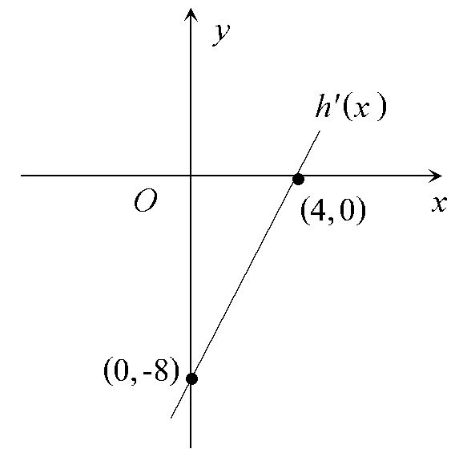
$$f(x)=6\text{ln}x+h(x)\text{.}$$
（1）求函数$f(x)在x=3$处的切线斜率；
（2）若函数上是单调函数，求实数的取值范围；
（3）若的图像总在函数$y=f(x)$图象的上方，求的取值范围．

数学（文）参考答案及评分标准
一、选择题 BACDA CBDCB CB
二、填空题
13． 14． 4 15．
16．
三、解答题k.s.5.u
17．解 (1)依据题意，有
=$1+(\frac{1}{2}，\text{sin}(\frac{π}{2}+\frac{1}{2}ωx))⋅(\text{cos}ωx，\sqrt{3}\text{sin}\frac{1}{2}ωx)$
=$1+\frac{1}{2}\text{cos}ωx+\sqrt{3}\text{cos}\frac{1}{2}ωx⋅\text{sin}\frac{1}{2}ωx$
=$1+\frac{1}{2}\text{cos}ωx+\frac{\sqrt{3}}{2}\text{sin}ωx$
=$1+\text{sin}(ωx+\frac{π}{6})$． …………4分
又$ω>0\text{，函数的最小正周期}T=\frac{π}{2}$，∴$ω=\frac{2π}{T}=4$． …………6分
(2) 由(1)可知，$f(x)=1+\text{sin}(4x+\frac{π}{6})$．
当$0≤x≤\frac{π}{8}\text{时，可得}0≤4x≤\frac{π}{2}，\frac{π}{6}≤4x+\frac{π}{6}≤\frac{2π}{3}$． …………8分
有$\frac{1}{2}≤\text{sin}(4x+\frac{π}{6})≤1$，$\frac{3}{2}≤1+\text{sin}(4x+\frac{π}{6})≤2$．
所以函数． ……………12分
18．（本小题满分12分）
（1）证明：连结$\text{AC}$，则是的中点，为的中点，故在△中， $\text{EF}\text{//}\text{PA}$， …………2分
且$\text{PA}$平面，$\text{EF}$平面，∴$\text{EF}$∥平面 …………6分
（2）证明：因为平面⊥平面$\text{ABCD}$， 平面∩平面$\text{ABCD}$=$\text{AD}$，
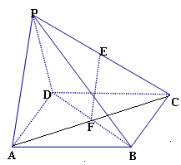
又$\text{CD}⊥\text{AD}$，所以，$\text{CD}$⊥平面，∴$\text{CD}⊥\text{PA}$ 又，所以△是等腰直角三角形，k.s.5.u
且， 即$\text{PA}⊥\text{PD}$ ……………9分
又， ∴$\text{PA}$⊥平面$\text{PCD}$，
又$\text{PA}$平面$\text{PAB}$，所以平面$\text{PAB}⊥$平面$\text{PCD}$ …………………12分
19．解：（1）把点代入函数得
所以数列的前项和为 …………………3分
当时，
当时，
对时也适合
…………………5 分
（2）由得，所以$a_{n}b_{n}=n⋅2^{n−1}$ ………………7 分
①
②
由①-②得：
所以 ………………………………12 分
20． 解：（1）样本的频率分布表：
分组 | 频数 | 频率
[40，50） | 2 | 0．04
[50，60） | 3 | 0．06
[60，70） | 14 | 0．28
[70，80） | 15 | 0．30
[80，90） | 12 | 0．24
[90，100） | 4 | 0．08
合计 | 50 | 1
…………4分
（2）估计成绩在85分以上的有6+4=10人，
所以估计成绩在85分以上的学生比例：． ……8分
（3）[40，50）内有2人，记为甲、A．[90，100）内有4人，记为乙、B、C、D．则“二帮一”小组有以下12种分组办法：甲乙B，甲乙C，甲乙D，甲BC，甲BD，甲CD，A乙B，A乙C，A乙D，ABC，ABD，ACD．
其中甲、乙两同学被分在同一小组有3种办法：甲乙B，甲乙C，甲乙D．
所以甲乙两同学恰好被安排在同一小组的概率为． ……12分

21． 解：（1）由已知可设圆C的方程为$(x−m)^{2}+y^{2}=5(m<3)$ …………1分
将点A的坐标代入圆C的方程，得$(3−m)^{2}+1=5$ ………………2分
即$(3−m)^{2}=4$，解得$m=1\text{，或}m=5$
∵$m<3$ ∴$m=1$ ………………4分
∴圆C的方程为$(x−1)^{2}+y^{2}=5$ ………………5分
（2）直线${\text{PF}}_{1}$能与圆C相切
依题意设直线${\text{PF}}_{1}$的方程为$y=k(x−4)+4$，即$\text{kx}−y−4k+4=0$
……（6分）
若直线${\text{PF}}_{1}$与圆C相切，则$\frac{\left|k−0−4k+4\right|}{\sqrt{k^{2}+1}}=\sqrt{5}$
………………（7分）
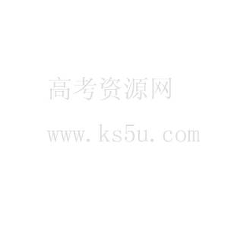
∴$4k^{2}−\text{24}k+\text{11}=0$，解得$k=\frac{\text{11}}{2}\text{，或}k=\frac{1}{2}$
………………（8分）
当$k=\frac{\text{11}}{2}$时，直线${\text{PF}}_{1}$与x轴的交点横坐标为$\frac{\text{36}}{\text{11}}$，不合题意，舍去
（9分）
当$k=\frac{1}{2}$时，直线${\text{PF}}_{1}$与x轴的交点横坐标为$−4$，
∴$c=4，F_{1}(−4,0)，F_{2}(4,0)$
……………………………………（10分）
∴由椭圆的定义得：
$$2a=\left|{\text{AF}}_{1}\right|+\left|{\text{AF}}_{2}\right|=\sqrt{(3+4)^{2}+1^{2}}+\sqrt{(3−4)^{2}+1^{2}}=5\sqrt{2}+\sqrt{2}=6\sqrt{2}$$
∴$a=3\sqrt{2}$，即$a^{2}=\text{18}$， ∴$b^{2}=a^{2}−c^{2}=2$
直线${\text{PF}}_{1}$能与圆C相切，直线${\text{PF}}_{1}$的方程为$x−2y+4=0$，椭圆E的方程为$\frac{x^{2}}{\text{18}}+\frac{y^{2}}{2}=1$ ………………12分

22． 解：（1）由已知，$h'(x)=2\text{ax}+b$，其图象为直线，且过$(0,−8),(4,0)$两点，
$∴h'(x)=2x−8$ …………1分
$∴\begin{aligned}\left\{2a=2 | \right.\end{aligned}$ …………2分
$∴f(x)=6\text{ln}x+x^{2}−8x+c$
$∴f'(x)=\frac{6}{x}+2x−8$ …………3分
$∴f'(3)=0$，所以函数$f(x)\text{在点}(3,f(3))$处的切线斜率为0 …………4分
（2）$f'(x)=\frac{6}{x}+2x−8=\frac{2(x−1)(x−3)}{x}$
$∵x>0$

$$x$$ | （0，1） | 1 | （1，3） | 3 | $$(3,+∞)$$
$$f'(x)$$ | + | 0 | － | 0 | +
$$f(x)$$ | ↗ |  | ↘ |  | ↗

$∴f(x)$的单调递增区间为（0，1）和$(3,+∞)$
$∴f(x)$的单调递减区间为（1，3） …………6分
要使函数$f(x)$在区间上是单调函数，则，解得 …………8分
（3）由题意，恒成立，
得恒成立，
即恒成立，
设$g(x)=−x^{2}−6\text{ln}x+7x,x∈(0,6],则c≤g(x)_{\text{min}}$ …………10分
$$g'(x)=−2x−\frac{6}{x}+7=\frac{−2x^{2}+7x−6}{x}=\frac{−(2x−3)(x−2)}{x}$$
因为$x>0,∴当x∈(\frac{3}{2},2)时,∴g'(x)>0,g(x)\text{为增函数}$
当
$∴g(x)$的最小值为$g(\frac{3}{2})和g(6)$的较小者． …………12分
$$\begin{aligned}g(\frac{3}{2})=−\frac{9}{4}−6\text{ln}\frac{3}{2}+7×\frac{3}{2}=\frac{\text{33}}{4}−6\text{ln}\frac{3}{2}, \\ g(6)=−\text{36}−6\text{ln}6+\text{42}=6−6\text{ln}6, \\ g(\frac{3}{2})−g(6)=\frac{9}{4}−6\text{ln}\frac{3}{2}+6\text{ln}6=\frac{9}{4}+\text{12}\text{ln}2>0,\end{aligned}$$
$∴g(x)_{\text{min}}=g(6)=6−6\text{ln}6\text{.}$ …………13分
又已知$c<3$,
$∴c≤6−6\text{ln}6$． …………14分

k.s.5.uk.s.5.uk.s.5.uk.s.5.uk.s.5.uk.s.5.uk.s.5.uk.s.5.uk.s.5.uk.s.5.uk.s.5.uk.s.5.uk.s.5.u

